娄底市中心医院（广州医科大学附属第一医院娄底医院）

采购文件

项目名称：广州医科大学附属第一医院娄底医院食堂餐饮配套物资采购项目
（医院公开挂网）

二〇二六年六月

第一章 投标邀请
广州医科大学附属第一医院娄底医院 食堂餐饮配套物资采购项目进行医院公开挂网，将事项公告如下：
一、项目信息
项目名称：广州医科大学附属第一医院娄底医院 食堂餐饮配套物资采购项目
采购方式
1、医院公开挂网，最低评标价法，在满足所有参数的条件下，报价最低者中标，如有多个并列最低价，则由并列最低价投标人再次报价，直至出现最低报价为止。
三、投标人资格要求
1、具有合法的企业法人资格，持有有效的营业执照、税务登记证、组织机构代码证（或三证合一营业执照），经营范围须包含本次采购物资的销售、供应相关内容（如厨具、餐具、食品配套耗材等），具备独立签订合同、履行合同的能力。
2、具有3年以上从事相关产品销售或服务的经验；
3、具有完善的销售网络和专业的售后服务团队，可提供稳定、及时的质量保障和售后服务，须书面承诺（加盖公章）：质保期内的维修、更换、退货服务响应时限、处理流程，以及质保期后的维修服务方案、收费标准等，确保满足医院食堂日常运营的应急需求。
4、政府采购合规要求
满足《中华人民共和国政府采购法》第二十二条及相关法规规定，须提供以下证明材料（复印件加盖投标人公章，原件备查）：
4.1、具有独立承担民事责任的能力：提供有效的营业执照、法定代表人身份证明（若授权委托，须提供授权委托书及被授权人身份证明）；
4.2、具有良好的商业信誉和健全的财务会计制度：提供近1年经审计的财务报告或财务报表，或提供银行出具的资信证明；
4.3、参加政府采购活动近三年内，无重大违法记录：提供《无重大违法记录承诺书》（加盖投标人公章），若经查实存在重大违法记录，取消投标或中标资格；
4.4、法律、行政法规规定的其他条件：根据项目需求，投标人若涉及食品相关物资（如餐具、留样用品），须提供食品经营许可证（或相关食品安全资质证明）。
其他要求
1、本项目不接受联合体投标，不允许转包、违法分包；
2、投标人所供物资须符合国家食品安全标准、行业标准及本采购需求约定，严禁提供假冒伪劣、过期、不合格产品；
3、投标人须承诺，所提供的资质文件、业绩证明、检测报告等全部真实有效，若存在虚假信息，一经查实，取消投标或中标资格，并承担相应法律责任。
四、投标截止时间、开标时间及地点：
1、报名方式及报名内容：包含但不限于将以下信息发至邮箱（28693680@QQ,COM）参与项目名称、公司名称、联系人、联系方式，公司相关资质等；
2、报名截止时间：自本报名信息发布之日起5个工作日；
3、开标时间：2026年6月29日9:30；
4、开标地点;娄底市中心医院综合楼420室。
五、采购人地址和联系方法：
1、采购人名称：广州医科大学附属第一医院娄底医院
2、联系人及联系方式：廖海星 15873871616
3、采购人地址：娄底市长青中街51号
六、投标须知
1、否决投标的情形：
1.1、投标人以他人名义投标、串通投标、以行贿手段谋取中标的；
1.2、资格评审时，投标人资格条件不符合国家有关规定或者文件要求的，或者拒不按照要求对投标文件进行澄清、说明或补正，或者其说明补正无法证明其为合格投标人的；
1.3、评标委员会认定投标人以低于成本报价竞标的；
1.4、投标人未按照要求出席开标会的；
1.5、投标报价有错误的，评标委员会将要求投标人作出书面澄清说明和确认，投标人拒不作出澄清说明和确认的；
1.6、投标文件存在弄虚作假或者隐瞒事实，或者未按照文件要求如实提供有关情况和文件，以及证明资料且对投标人有利的，应当否决其投标。被列为中标候选人的，应当取消其中标候选人资格。
2、有下列情形之一的，采购人将重新挂网采购：
2.1、投标截止时间止，投标人少于3家的；
2.2、经评标委员会评审后，有效投标人少于3家的。
3、投标单位必须提供纸质投标文件及电子版投标文件（PDF格式签字盖章版本）
七、标书要求
1、封面：需注明标的名称、投标文件、单位、时间；
2、“三证合一”或“五证合一”营业执照；
3、履行本项目所必需的资质证明；
4、投标人认为需提供的其他和评审有关的资料；
5、投标文件的每一页都必须加盖投标单位的公章；
6、投标文件一正一副，均需加盖公章；
7、投标文件参数响应表中必须标注响应项佐证材料所对应页面。
8、所有资料均应编入投标文件，胶装并用纸质文件袋封好（一正一副），标书必须“A4规格纸张胶制（非打孔或夹装）装订成册，并编制总目录”,要求密封，否则视为符合性审查不合格，作无效投标处理，在开标现场验证时打开，采用现场开标的方式。
第二章采购需求
一、采购清单、采购项目交付或者实施的时间和地点
1.采购项目
序号 | 项目名称 | 预算总价（元） | 备注
1 | 广州医科大学附属第一医院娄底医院食堂餐饮配套物资采购项目 | 109452.5

2、服务时间：双方签订合同时具体约定。
3、服务地点：广州医科大学附属第一医院娄底医院
二、项目内容及要求（以下内容必须全部响应，否则视为无效投标）
（一）项目概况
1.1 采购范围
本次采购范围涵盖广州医科大学附属第一医院娄底医院食堂日常运营所需餐饮配套物资，具体包括：后厨烹饪厨具（锅、碗、瓢、盆等各类烹饪器具）、就餐餐具用品（餐盘、碗、筷、勺、杯子等就餐配套）、食品留样专用配套耗材（留样盒、留样标签、配套用品等），同时包含食堂运营所需其他相关配套物资（具体采购名称、规格型号、数量、技术参数详见附件《采购物资明细清单》）。所有物资须符合医院食堂食品安全管理要求，适配医院食堂日常供餐、食品安全管控及规范化运营需求。
1.2 预算金额
本项目预算金额：109452.50元（大写：壹拾万零玖仟肆佰伍拾贰元伍角）
包1：杂货类 84913.00元（大写：捌万肆仟玖佰壹拾叁元）
包2：餐具类 24539.50元（大写：贰万肆仟伍佰叁拾玖元伍角）
1.3 交货要求
1.3.1 中标人在收到招标人送货通知后，须在7个自然日内完成全部物资的采购、运输、装卸至招标人指定地点，确保物资完好无损、包装完整，无破损、变形、污渍等问题。
1.3.2 若因特殊情况（如物资定制、不可抗力等）需延期交货，中标人须提前3个工作日书面告知招标人，经招标人书面同意后方可延期，否则视为中标人违约，按合同约定承担相应违约责任。
1.3.3 交货时需同步提供物资的产品合格证、生产日期、保质期等相关资料，缺一不可。
1.4 交付地点
招标人指定交货地点，中标人须负责将物资搬运至指定楼层及具体位置，承担所有运输、装卸费用，确保物资搬运过程中无损坏、无丢失。
1.5 质保期
1.5.1 本次采购的所有货物质保期≥1年，自招标人验收合格并签署验收报告之日起计算。
1.5.2 质保期内，若物资出现质量问题（如破损、变形、无法正常使用、不符合食品安全标准等），中标人须在收到招标人通知后24小时内响应，48小时内完成更换或退货处理，产生的所有费用由中标人承担，确保不影响医院食堂正常运营。
1.5.3 若国家、厂商或行业出台最新质保标准，且该标准高于本需求约定的质保期及质保要求，则按最新标准执行；若中标人承诺的质保期及质保服务优于本需求约定，按中标人承诺执行。
（二）其他补充要求
2.1 投标人须在投标文件中明确所有物资的规格型号、品牌、技术参数、单价、总价等详细信息，确保与附件《采购物资明细清单》一致，若存在偏差，视为投标文件不符合要求。
2.2 验收标准：招标人收到物资后，将组织相关人员对照采购需求、投标文件及相关标准进行验收，验收合格后签署验收报告；若验收不合格，中标人须在规定时限内整改、更换，直至验收合格，否则招标人有权解除合同，并要求中标人承担相应损失。
2.3 付款方式：招标人通过银行转账方式向中标人指定银行账户支付款项：招标人在全部货物验收合格之日起2个月内，向中标人支付合同约定总价款的95%；余款5%，招标人在全部货物质保期届满且不存在需被扣除情形之日起10个工作日内，免息支付给乙方。

包1：杂 货 类 采 购 清 单
序号 | 品名 | 单位 | 参考图片 | 规格 | 参数要求 | 数量 | 单价  限价 | 限价  金额 | 单价  报价 | 金额
1 | 不锈钢熟食菜盘 | 个 | 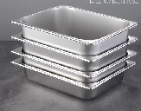 | 53*33*6.5CM | 304食品级不锈钢 1.0MM | 60 | 55 | 3300
2 | 不锈钢半成品菜盘 | 个 | 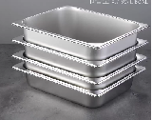 | 53*33*15CM | 304食品级不锈钢 1.0MM | 40 | 68 | 2720
3 | 白色食品级保鲜盒带扣 | 个 | 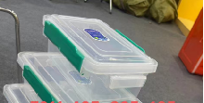 | 39.5*26*14CM | 加厚食品级优质PP材质 防摔耐用，盒身1.0MM，盒盖1.2MM，适用温度-20°C-80°C | 30 | 28 | 840
4 | 白色食品级保鲜盒带扣 | 个 | 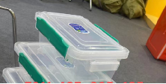 | 33.5*22*12CM | 加厚食品级优质PP材质 防摔耐用，盒身1.0MM，盒盖1.2MM，适用温度-20°C-80°C | 20 | 19 | 380
5 | 不锈钢蒸包子盘漏眼 | 个 | 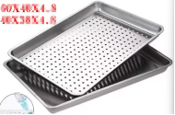 | 60*40*4.8CM | 304食品级不锈钢 1.0MM | 30 | 45 | 1350
6 | 切肉砧板 | 块 | 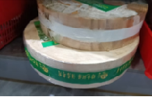 | 46*8CM | 松木 | 6 | 95 | 570
7 | 切蔬菜砧板 | 块 | 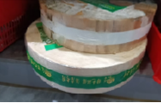 | 42*6CM | 松木 | 10 | 55 | 550
8 | 不锈钢切肉片刀 | 个 | 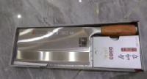 | 常规 | 40CR锻钢淬火无缝焊接 | 4 | 75 | 300
9 | 不锈钢砍骨刀 | 个 | 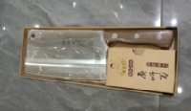 | 常规 | 40CR锻钢淬火无缝焊接 | 6 | 88 | 528
10 | 切蔬菜桑刀 | 个 | 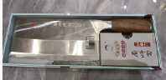 | 常规 | 40CR锻钢淬火无缝焊接 | 16 | 65 | 1040
11 | 吃饭用不锈钢餐盘 | 个 | 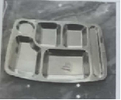 | 大六格 | 316食品级不锈钢 36*27*2.4CM 1.0MM | 500 | 29 | 14500
12 | 吃饭用不锈钢餐盘 | 个 | 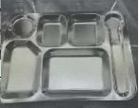 | 方型大勺六格 | 316食品级不锈钢 38*27*2.4CM 1.0MM | 700 | 32 | 22400
13 | 留样盒带插卡 | 个 | 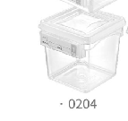 | 90x80x83MM | 加厚食品级优质PP材质 防摔耐用 | 300 | 8.8 | 2640
14 | 吃饭用筷子黑色 | 双 | 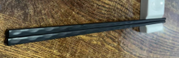 | 27CM | 合金 | 1500 | 1.8 | 2700
15 | 筷子消毒车 | 台 | 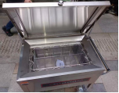 | 700*450*800MM | 电压220，功率400瓦，可以消毒1000–1200双筷子，紫外线消毒，红外线烘干，风机循环 | 6 | 1550 | 9300
16 | 双耳手打炒锅 | 个 | 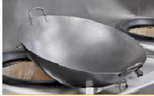 | 直径45CM | 1.5mm（熟铁手打锅）加厚 | 6 | 45 | 270
17 | 双耳电磁炉用炒锅 | 个 | 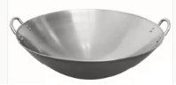 | 直径45CM | 1.5mm（钢板锅）加厚 | 3 | 45 | 135
18 | 大号双耳手打炒锅 | 个 | 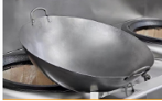 | 直径80CM | 1.5mm（熟铁手打锅）加厚 | 4 | 125 | 500
19 | 8两木柄炒勺 | 个 | 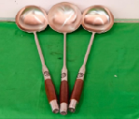 | 8两 | 优质不锈钢 1.0MM | 9 | 25 | 225
20 | 炒菜铲加木柄 | 个 | 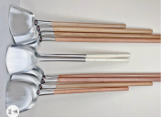 | 棍长80CM | 优质不锈钢 1.0MM | 4 | 35 | 140
21 | 竹柄不锈钢密漏勺 | 个 | 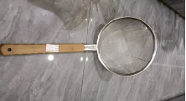 | 直径30CM | 优质不锈钢 1.0MM | 8 | 35 | 280
22 | 竹柄不锈钢粗漏勺 | 个 | 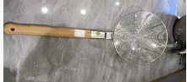 | 直径30CM | 优质不锈钢 1.0MM | 8 | 32 | 256
23 | 不锈钢油盆 | 个 | 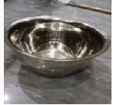 | 10寸 | 优质不锈钢 1.0MM | 8 | 25 | 200
24 | 不锈钢漏瓢 | 个 | 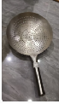 | 30CM | 优质不锈钢 1.0MM | 5 | 28 | 140
25 | 不锈钢矮汤桶 | 个 | 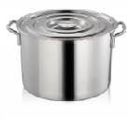 | 直径60*高度28 | 优质不锈钢 2.0MM | 8 | 260 | 2080
26 | 不锈钢斗盆 | 个 | 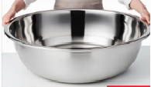 | 80CM | 优质不锈钢 1.0MM | 2 | 135 | 270
27 | 不锈钢斗盆 | 个 |  | 60CM | 优质不锈钢 1.0MM | 2 | 65 | 130
28 | 不锈钢斗盆 | 个 |  | 55CM | 优质不锈钢 1.0MM | 4 | 55 | 220
29 | 不锈钢斗盆 | 个 |  | 50CM | 优质不锈钢 1.0MM | 4 | 45 | 180
30 | 不锈钢面盆 | 个 | 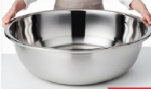 | 45CM | 优质不锈钢 1.0MM | 4 | 35 | 140
31 | 不锈钢面盆 | 个 |  | 40CM | 优质不锈钢 1.0MM | 4 | 22 | 88
32 | 蔬菜篮子大号白色 | 个 | 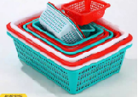 | 63*37*24CM | 加厚食品级优质PP材质 厚度1.5MM 防摔耐用 沥水透气 适用温度-20°C-80°C | 4 | 35 | 140
33 | 蔬菜篮子大号绿色 | 个 |  | 63*37*24CM | 加厚食品级优质PP材质 厚度1.5MM 防摔耐用 沥水透气 适用温度-20°C-80°C | 4 | 35 | 140
34 | 蔬菜篮子中号白色 | 个 | 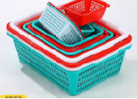 | 55*40*18CM | 加厚食品级优质PP材质 厚度1.5MM 防摔耐用 沥水透气 适用温度-20°C-80°C | 4 | 28 | 112
35 | 蔬菜篮子中号绿色 | 个 |  | 55*40*18CM | 加厚食品级优质PP材质 厚度1.5MM 防摔耐用 沥水透气 适用温度-20°C-80°C | 4 | 28 | 112
36 | 蔬菜篮子小号白色 | 个 | 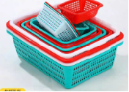 | 45*35*13CM | 加厚食品级优质PP材质 厚度1.5MM 防摔耐用 沥水透气 适用温度-20°C-80°C | 4 | 18.5 | 74
37 | 蔬菜篮子小号绿色 | 个 |  | 45*35*13CM | 加厚食品级优质PP材质 厚度1.5MM 防摔耐用 沥水透气 适用温度-20°C-80°C | 4 | 18.5 | 74
38 | 荤菜篮子大号红色 | 个 | 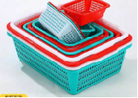 | 63*37*24CM | 加厚食品级优质PP材质 厚度1.5MM 防摔耐用 沥水透气 适用温度-20°C-80°C | 2 | 35 | 70
39 | 荤菜篮子大号蓝色 | 个 |  | 63*37*24CM | 加厚食品级优质PP材质 厚度1.5MM 防摔耐用 沥水透气 适用温度-20°C-80°C | 2 | 35 | 70
40 | 荤菜篮子中号红色 | 个 | 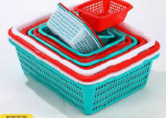 | 55*40*18CM | 加厚食品级优质PP材质 厚度1.5MM 防摔耐用 沥水透气 适用温度-20°C-80°C | 2 | 28 | 56
41 | 荤菜篮子中号蓝色 | 个 |  | 55*40*18CM | 加厚食品级优质PP材质 厚度1.5MM 防摔耐用 沥水透气 适用温度-20°C-80°C | 2 | 28 | 56
42 | 不锈钢小汤碗 | 个 | 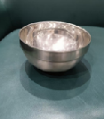 | 直径12CM | 316食品级不锈钢 1.0MM | 1200 | 7.8 | 9360
43 | 不锈钢打菜勺 | 个 | 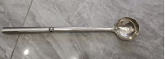 | 2两 | 0.8MM | 50 | 12 | 600
44 | 不锈钢漏眼夹子 | 个 | 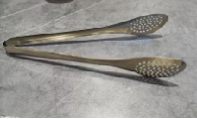 | 12寸 | 0.8MM | 20 | 8.5 | 170
45 | 地电子秤 | 个 | 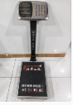 | 300KG | 分度值100克 | 1 | 485 | 485
46 | 食品添加剂专用柜 | 个 | 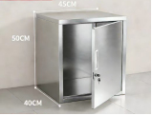 | 高50*长45*深40CM | 201优质不锈钢 | 1 | 450 | 450
47 | 仓库收纳箱 | 个 | 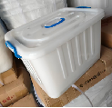 | 530*410*330MM | 加厚食品级优质PP材质 防摔耐用，盒身1.0MM，盒盖1.2MM，适用温度-20°C-80°C | 50 | 46 | 2300
48 | 餐厨收集车 | 台 | 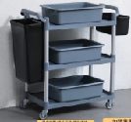 | 1100*500*900MM | 加厚食品级优质PP材质 | 4 | 360 | 1440
49 | 大号废渣桶 | 个 | 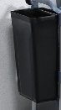 | 33*23*56CM | 加厚食品级优质PP材质 | 4 | 45 | 180
50 | 小号废渣桶 | 个 | 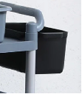 | 33*23*17.5CM | 加厚食品级优质PP材质 | 4 | 28 | 112
51 | 保洁餐具中转箱 | 个 | 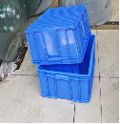 | 50*35*27CM | 加厚食品级优质PP材质 厚度1.5MM 防摔耐用 适用温度-20°C-80°C | 6 | 65 | 390
52 | 大塑料饭勺 | 个 | 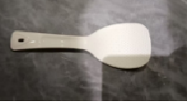 | 常规 | 加厚食品级PE材质 | 20 | 7.5 | 150
 | 合计金额 |  |  |  |  |  | 84913

包2：餐 具 类 采 购 清 单
序号 | 品名 | 单位 | 参考图片 | 规格 | 备注 | 数量 | 单价  限价 | 金额  限价 | 单价  报价 | 金额
1 | 汤碗 | 个 | 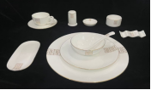 | 4.5寸 | 1300℃高骨瓷金煜系列 瓷质通透瓷色温润 | 50 | 24.5 | 1225
2 | 茶水杯 | 个 |  |  | 1300℃高骨瓷金煜系列 瓷质通透瓷色温润 | 50 | 22 | 1100
3 | 汤勺 | 个 |  |  | 1300℃高骨瓷金煜系列 瓷质通透瓷色温润 | 50 | 8.5 | 425
4 | 骨碟 | 个 |  | 8寸 | 1300℃高骨瓷金煜系列 瓷质通透瓷色温润 | 50 | 35 | 1750
5 | 三用筷架 | 个 |  |  | 1300℃高骨瓷金煜系列 瓷质通透瓷色温润 | 50 | 16 | 800
6 | 烟灰缸 | 个 |  |  | 1300℃高骨瓷金煜系列 瓷质通透瓷色温润 | 5 | 18.5 | 92.5
7 | 毛巾碟 | 个 |  |  |  | 50 | 22.5 | 1125
8 | 牙签筒 | 个 |  |  |  | 5 | 18.5 | 92.5
9 | 茶水杯底碟 | 个 |  |  |  | 50 | 22 | 1100
 |  |  |  |  |  |  |  | 0
10 | 汤碗 | 个 | 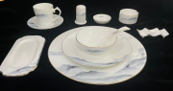 | 4.5寸 | 1300℃高骨瓷金煜系列 瓷质通透瓷色温润 | 40 | 29 | 1160
11 | 茶水杯 | 个 |  |  | 1300℃高骨瓷金煜系列 瓷质通透瓷色温润 | 40 | 29.5 | 1180
12 | 汤勺 | 个 |  |  | 1300℃高骨瓷金煜系列 瓷质通透瓷色温润 | 40 | 11.5 | 460
13 | 骨碟 | 个 |  | 8寸 | 1300℃高骨瓷金煜系列 瓷质通透瓷色温润 | 40 | 45 | 1800
14 | 三用筷架 | 个 |  |  | 1300℃高骨瓷金煜系列 瓷质通透瓷色温润 | 40 | 25 | 1000
15 | 烟灰缸 | 个 |  |  | 1300℃高骨瓷金煜系列 瓷质通透瓷色温润 | 4 | 25 | 100
16 | 毛巾碟 | 个 |  |  |  | 40 | 32 | 1280
17 | 牙签筒 | 个 |  |  |  | 4 | 25 | 100
18 | 茶水杯底碟 | 个 |  |  |  | 40 | 29.5 | 1180
19 | 客用筷子 | 双 | 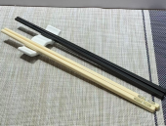 | 27CM | 合金 | 90 | 2.8 | 252
20 | 公用筷子 | 双 |  | 27CM | 合金 | 50 | 2.8 | 140
21 | 陶瓷金边汤勺 | 个 | 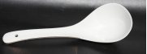 | 常规 | 1300℃高温玉骨瓷，釉面耐磨损，高强度 | 17 | 25 | 425
22 | 纸巾盒 | 个 | 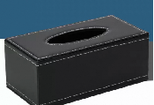 | 24*12*8.5CM | 皮革 | 9 | 25 | 225
23 | 天斗圆汤碗 | 个 | 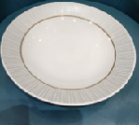 | 10.5寸 | 1300℃高温玉骨瓷，釉面耐磨损，高强度 | 5 | 68 | 340
24 | 曙光异形汤盘 | 个 | 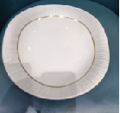 | 11寸 | 1300℃高温玉骨瓷，釉面耐磨损，高强度 | 5 | 75 | 375
25 | 扶摇旦形鱼盘 | 个 | 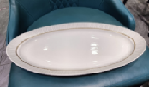 | 18.5寸 | 1300℃高温玉骨瓷，釉面耐磨损，高强度 | 5 | 89 | 445
26 | 扶摇明炉盘 | 个 | 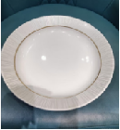 | 10.5寸 | 1300℃高温玉骨瓷，釉面耐磨损，高强度 | 5 | 55 | 275
27 | 扶摇长方盘 | 个 | 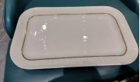 | 14寸 | 1300℃高温玉骨瓷，釉面耐磨损，高强度 | 5 | 65 | 325
28 | 曙光斗笠碗 | 个 | 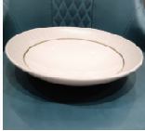 | 10.5寸 | 1300℃高温玉骨瓷，釉面耐磨损，高强度 | 5 | 59 | 295
29 | 天斗斗笠碗 | 个 | 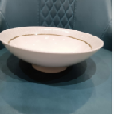 | 9寸 | 1300℃高温玉骨瓷，釉面耐磨损，高强度 | 5 | 55 | 275
30 | 扶摇正方盘 | 个 | 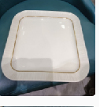 | 11.5寸 | 1300℃高温玉骨瓷，釉面耐磨损，高强度 | 5 | 63 | 315
31 | 鲍翅宽边盘 | 个 |  | 11寸 | 1300℃高温玉骨瓷，釉面耐磨损，高强度 | 5 | 55 | 275
32 | 曙光异形碗 | 个 | 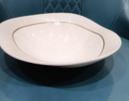 | 10寸 | 1300℃高温玉骨瓷，釉面耐磨损，高强度 | 5 | 58.5 | 292.5
33 | 曙光元宝盘 | 个 | 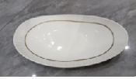 | 14寸 | 1300℃高温玉骨瓷，釉面耐磨损，高强度 | 5 | 65 | 325
34 | 大号宾利汤锅 | 个 | 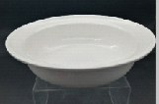 | 11寸 | 1300℃高温玉骨瓷，釉面耐磨损，高强度 | 5 | 86 | 430
35 | 曙光异形汤盘 | 个 | 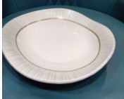 | 9寸 | 1300℃高温玉骨瓷，釉面耐磨损，高强度 | 5 | 53 | 265
36 | 米其林汤碗 | 个 | 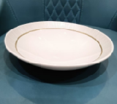 | 8.5寸 | 1300℃高温玉骨瓷，釉面耐磨损，高强度 | 5 | 42 | 210
37 | 星宇暖菜盘 | 个 | 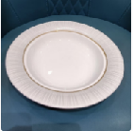 | 9寸 | 1300℃高温玉骨瓷，釉面耐磨损，高强度 | 5 | 48 | 240
38 | 维宝圆盘 | 个 | 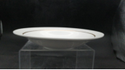 | 9寸 | 1300℃高温玉骨瓷，釉面耐磨损，高强度 | 5 | 47 | 235
39 | 一鸣斗形浅碗 | 个 | 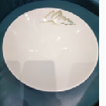 | 10.5寸 | 1300℃高温玉骨瓷，釉面耐磨损，高强度 | 4 | 52 | 208
40 | 紫金花反口小脚汤碗 | 个 |  | 12寸 | 1300℃高温玉骨瓷，釉面耐磨损，高强度 | 4 | 62 | 248
41 | 紫金花旦形鱼盘 | 个 | 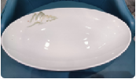 | 16寸 | 1300℃高温玉骨瓷，釉面耐磨损，高强度 | 4 | 56 | 224
42 | 雅丽圆形汤盘 | 个 | 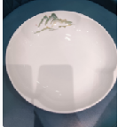 | 10寸 | 1300℃高温玉骨瓷，釉面耐磨损，高强度 | 4 | 38 | 152
43 | 紫金花长方盘 | 个 | 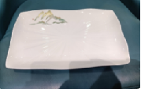 | 12寸 | 1300℃高温玉骨瓷，釉面耐磨损，高强度 | 4 | 39 | 156
44 | 八角汤盘 | 个 | 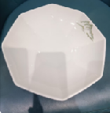 | 10寸 | 1300℃高温玉骨瓷，釉面耐磨损，高强度 | 4 | 38 | 152
45 | 紫金花方形盘 | 个 | 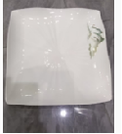 | 10寸 | 1300℃高温玉骨瓷，釉面耐磨损，高强度 | 4 | 46 | 184
46 | 紫金花正方深盘 | 个 | 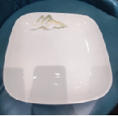 | 11寸 | 1300℃高温玉骨瓷，釉面耐磨损，高强度 | 4 | 38.5 | 154
47 | 一鸣双耳汤锅 | 个 | 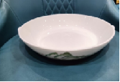 | 10.5寸 | 1300℃高温玉骨瓷，釉面耐磨损，高强度 | 4 | 46 | 184
48 | 绽放小脚汤盘 | 个 | 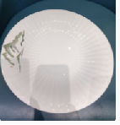 | 11寸 | 1300℃高温玉骨瓷，釉面耐磨损，高强度 | 4 | 35 | 140
49 | 高脚宽边汤盘 | 个 | 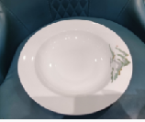 | 11寸 | 1300℃高温玉骨瓷，釉面耐磨损，高强度 | 4 | 38 | 152
50 | 一鸣汤窝 | 个 | 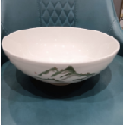 | 10.25寸 | 1300℃高温玉骨瓷，釉面耐磨损，高强度 | 4 | 55 | 220
51 | 长方瓦片盘 | 个 | 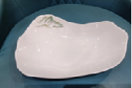 | 10寸 | 1300℃高温玉骨瓷，釉面耐磨损，高强度 | 4 | 36 | 144
52 | 反边帽碗 | 个 |  | 8寸 | 1300℃高温玉骨瓷，釉面耐磨损，高强度 | 4 | 28 | 112
53 | 一鸣圆形浅盘 | 个 | 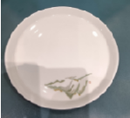 | 7.75寸 | 1300℃高温玉骨瓷，釉面耐磨损，高强度 | 4 | 19 | 76
54 | 一铭旦形椭圆盘盘 | 个 | 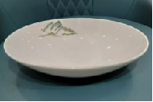 | 8.8寸 | 1300℃高温玉骨瓷，釉面耐磨损，高强度 | 4 | 26 | 104
 | 合计金额 |  |  |  |  |  |  | 24539.5

- 合同
合同编号：
货物采购合同

甲方（采购方）：广州医科大学附属第一医院娄底医院
法定代表人：杨吉军
统一社会信用代码：12431300MB1P52227T
地址：娄底市娄星区南环路与新星南路交叉口
联系人：
联系电话：
乙方（供货方）：
法定代表人：
统一社会信用代码：
地址：
联系人：
联系电话：

甲方通过（□公开招标□医院公开挂网□医院院内议价□湖南政府采购电子卖场竞价）方式采购 食堂餐饮配套物资 ，乙方为中标/中选供应商，项目编号： 。根据《中华人民共和国民法典》《中华人民共和国政府采购法》等相关法律规定，甲乙双方在采购项目确定的基础上，就采购 食堂餐饮配套物资 相关事宜平等、自愿、公平、诚信协商，达成一致，特订立本合同，以资共同遵守。
第一条 采购内容
1.1 货物名称、品牌、型号、价格
货物名称 | 品牌 | 型号 | 单价（元） | 数量 | 金额（元）
合计价款金额人民币（大写）： 元整 （小写）： 元
1.2 本合同约定价格为（□固定总价☑固定单价），不因物价、市场波动变更，约定价格包括且不限于设计费、材料费、人工费、安装费、包装费、运输费、装卸费、调试费、接口费、检测费、检验费、税费、保险费、售后服务费、附随服务费等在内所有费用。
1.3 ☑本合同货物无需与甲方使用的信息系统对接。□本合同货物需要与甲方使用的信息系统对接，因对接产生的接口开发等乙方及第三方需要收取的全部费用均由乙方承担。
第二条 交货时间、地点、运输、装卸、搬运
2.1 交货时间：
□本合同货物要求一次性交付，乙方应在（□自接到甲方通知之日起 日内□ 年 月 日之前）将全部货物运至甲方指定交货地点，通过验收并交付甲方使用。
☑本合同货物分批次交付，乙方应在每次接到甲方通知之日起 7 日内将甲方要求的货物运至甲方指定交货地点，通过验收并交付甲方使用。
2.2 甲方指定交货地点：湖南省娄底市娄星区长青中街51号 娄底市中心医院。
2.3 运输、装卸、搬运：由乙方自备交通运输工具将货物运至合同约定地点，并负责货物装卸、搬运的人工及费用。
第三条 质量标准、质量验收、包装要求
3.1 质量标准：乙方提供货物的质量、安装应符合或优于国家标准；如投标文件/响应文件中的技术参数和质量标准高于国家标准，则货物的技术参数和质量标准以投标文件/响应文件为准；如乙方投标/响应时提交了样品并经甲方确认封存的，货物质量标准以样品为准。
3.2 质量验收：以本合同约定标准按以下方式进行验收：
3.2.1 （☑乙方将货物运至指定交货地点后□乙方将货物运至指定交货地点并将货物全部拆包、安装、调试、培训后），应通知甲方，并向甲方提供厂家标准资料文件（进口货物需提供真实有效的海关报关单，其他货物需提供产品合格证和售后质保承诺书）。甲方自接到乙方通知之日起 2 日内自行组织到货验收，验收合格后签署到货验收报告单。如经甲方验收不合格，乙方应在 10 日内无条件予以返工并承担所有费用。
3.2.2 甲方验收时如发现乙方所交付的货物不符合本合同约定，甲方应做出详尽的现场记录，由甲乙双方签署备忘录，该现场记录和备忘录作为乙方补交缺少部件、更换不符标准部件的有效依据，由此产生的一切经济损失由乙方承担。
3.3 包装要求：乙方提供的货物必须为原厂包装，外包装到货时应保证完好无损，否则甲方有权拒绝收货，由此造成的延期交货违约责任和一切经济损失全部由乙方承担。
第四条 安装、培训等事项
4.1 甲方负责协调、处理与安装、调试有关事宜，为乙方创造良好的安装、调试环境。
4.2 甲方委派 胡涛 作为代表，跟踪、检查安装、调试现场。
4.3 乙方负责对甲方的操作人员进行免费培训。
4.4 乙方在安装、调试过程中应加强操作人员的安全教育，杜绝安全事故的发生。
第五条 售后服务
5.1 本合同货物质保期为 年，自甲方在验收报告单上签字确认合格之日起开始计算。
5.2 质保期内乙方免费提供维修、更换服务。
5.2.1 如货物在质保期内出现质量问题，乙方应在接到甲方通知（包括电话通知）后 24 小时内响应，响应后 48 小时内赶到甲方进行维修或更换全新合格货物，相关费用由乙方承担。
5.2.2 质保期内甲方有权随时对货物进行质量监督，如货物经甲方样品比对、随机抽检或送第三方检测机构检测不合格的，乙方须在接到甲方通知后 10 日内对不合格货物所在送货批次的全部货物进行更换，第三方检测费用和更换产生的相关费用均由乙方承担。
5.2.3 质保期内如乙方不及时维修、更换货物，甲方有权委托第三方提供服务，由此产生的相关费用，甲方有权在应付款中扣除、不足部分由乙方另行补足，或要求乙方将第三方提供服务产生的相关费用直接支付给甲方。
5.3 质保期届满后，如货物出现问题，乙方应在接到甲方通知（包括电话通知）后 1 小时内响应，响应后24小时上门服务，相关费用由甲方承担。
5.4 乙方须指派 （电话： ）专门负责与甲方联系售后服务事宜，如人员发生变动，应及时通知甲方。
第六条 付款时间、方式
6.1 甲方通过银行转账方式向乙方指定银行账户支付款项：甲方在全部货物验收合格之日起2个月内，向乙方支付合同约定总价款的95%；余款5%，甲方在全部货物质保期届满且不存在需被扣除情形之日起10个工作日内，免息支付给乙方。
6.2 乙方指定收款银行账户的开户名： ；开户银行： ；账号： 。
6.3 乙方应在甲方首次付款前，向甲方提供以乙方自己名义开具的与本合同总价等额的增值税普通发票；如乙方未及时提供发票，甲方有权顺延付款，由此产生的责任均由乙方自行承担。
第七条 风险承担
7.1 乙方履行本合同过程中发生事故，包括但不限于在运输、装卸、安装及调试过程中发生事故，给甲方、乙方或第三方人身、财产造成的所有损失，均由乙方负责处理和承担全部法律责任、经济赔偿。
7.2 本合同货物毁损、丢失的风险自甲方在验收报告单上签字确认合格后转移给甲方，此前货物的一切风险均由乙方承担。
7.3 如甲方因乙方货物、质保服务等原因涉及纠纷、诉讼或被处以行政处罚，由乙方承担甲方因纠纷、诉讼、罚款等造成的全部经济损失。
第八条 廉洁条款
8.1 乙方应严格遵守国家相关法律法规，涉及合同的有关业务活动必须坚持公开、公平、公正、诚信原则，不得为获取不正当利益，损害国家、集体和甲方利益。
8.2 乙方的任何人员（包括股东、管理人员、普通员工等）及与乙方本业务有关的任何人员（包括与乙方不存在劳动、劳务关系的人员），均不得对甲方工作人员或其亲友、关系人请客、送礼或赠送礼金、有价证券、贵重物品及给予回扣、好处费、感谢费等其他形式的好处，否则甲方有权要求乙方按本合同约定向甲方支付违反廉洁条款的惩罚性违约金。
第九条 保密条款
9.1 本合同订立、履行、变更等产生的研究、商讨、交流等信息，履行本合同获悉的甲方商业秘密、运营信息、工作人员信息、患陪个人信息等，均属保密信息。
9.2 乙方应对保密信息应当采取有效手段严格保密，不得用于非本合同之目的或向第三方泄露。如政府部门、法院或其他有权部门要求乙方提供保密信息，乙方应当立即向甲方通报。
9.3 因乙方未履行本合同保密义务造成甲方或第三方损失的，由乙方承担全部赔偿责任。
9.4 本合同保密条款在合同被认定无效、被撤销或终止、解除后仍然有效。
第十条 通知与送达
10.1 甲乙双方同意，与本合同有关的任何文书，应以书面方式按照本合同约定发送，书面方式包括手机短信、微信、书面函件、电子邮件等形式。
10.2 双方确认的文书（包括未来可能发生的诉讼或仲裁活动中法院或仲裁机构的送达法律文书）送达地址：
10.2.1 甲方的联系地址： ，联系人： ，联系电话： ，邮箱地址： ，或微信号： 。
10.2.2 乙方的联系地址： ，联系人： ， 联系电话： ，邮箱地址： ，或微信号： 。
10.3 上述通知应被视为在下列时间送达：以快递或专人发送的，在收件人签收之日或拒收之日；以挂号邮件发出的，在发出之日起7个工作日；以电子邮件发出的，在电子邮件进入收件方电子邮箱服务器之日。
10.4 以上地址和联系方式，任何一方发生变更应在变更之日起3日内通知对方。如未通知，一方按原地址送达的书面资料被退回的，退回之日视为送达之日。任何一方按照确认地址送到另一方的书面资料被拒绝签收导致邮件被退回的，退回之日视为送达之日。
第十一条 合同的变更、解除
11.1 本合同经双方协商一致后可以变更，双方应另行签订补充协议。
11.2 如甲方因政策变化等非自身主观原因不需要购买本合同全部货物，经书面通知乙方后可以提前终止本合同；如甲方因运营需要等原因不需要购买本合同部分货物，不需要购买的部分自动从采购内容中剔除。
11.3 乙方出现以下违约情形之一的，甲方有权拒绝支付任何价款并解除合同：
11.3.1 乙方逾期 7 日仍不能供货；
11.3.2 乙方提供的货物质量不符合国家标准、本合同标准或投标文件/响应文件约定标准；
11.3.3 乙方将本合同权利义务全部或部分转让给第三方；
11.3.4 其他根本违约的情形。
第十二条 违约责任
12.1 甲方因11.2情形提前终止本合同或剔除部分采购内容均无须承担违约责任，乙方不得因此要求甲方予以任何经济赔偿或补偿。
12.2 如乙方未在本合同约定时间内将验收合格的货物交付给甲方使用，除应赔偿甲方因此造成的损失外，每逾期一日，按（□ 元 ☑本合同约定总价款的千分之一）标准向甲方支付违约金。
12.3 如乙方单方解除合同或甲方因11.3情形解除合同，乙方应赔偿给甲方造成的全部经济损失，并按（□ 元 ☑本合同总价款30%）标准向甲方支付违约金。
12.4 无论甲方在任意时候（不限于本合同履行期间）发现存在违反本合同廉洁条款的行为，乙方均须向甲方一次性支付惩罚性违约金10000.00元。如乙方除需承担违反廉洁条款的违约责任外，同时存在其他违约行为，乙方仍须就其他违约行为承担相应违约责任。
12.5 依据本合同约定乙方应支付给甲方的违约金，甲方有权在应支付给乙方的任意价款中直接予以扣除，如扣除部分不足，乙方应在接到甲方通知后3日内补足。
第十三条 争议解决
13.1 本合同适用中华人民共和国法律，并按其解释。
13.2 如双方在履行本合同过程中发生争议，双方应先协商解决，协商解决不成的，任一方均可向甲方所在地有管辖权的人民法院提起诉讼解决。
第十四条 附则
14.1 乙方营业执照、法定代表人身份证明书、授权委托文书、委托代理人身份证复印件等相关资质证明、乙方委派结算人员的授权委托书、受托人的身份证复印件、验收报告单等作为本合同的附件。
14.2 本合同组成文件和优先解释顺序：乙方在履行本合同中作出的书面承诺；本合同补充协议；本合同及附件；中标通知书/成交通知书/议价结果公示/成交公告；投标文件/响应文件；招标文件/采购文件/采购需求；其他与本合同有关的资料。
14.3 本合同一式伍份，甲方执肆份、乙方执壹份，自双方签字并盖章后生效。

甲方（盖章）：广州医科大学附属第一医院 乙方（盖章）：
娄底医院

法定代表人（签字）： 法定代表人（签字）：

或委托代理人（签字）： 或委托代理人（签字）：

合同签订地履行地：娄底市娄星区 签订时间： 年 月 日

第三章 投标文件的格式

（必须按以下标题和顺序进行编制）

第一部分、开标一览表

注：此项内容需包含投标商品名称、数量、品牌、型号、单价、总价、等信息

第二部分、资格证明文件

一、法定代表人授权委托书

本人（姓名、职务）系 （投标人名称）的法定代表人，现授权（姓名、职务）为我方代理人。代理人根据授权，以我方名义签署、澄清、说明、补正、递交、撤回、修改（项目名称）（采购编号： ）投标文件、签订合同和处理有关事宜，其法律后果由我方承担。
委托期限： 。
代理人无转委托权。
本授权书于日期： 年 月 日签字生效，特此声明。

委托代理人身份证（正面、反面）复印件

法定代表人身份证（正面、反面）复印件

投标人名称（盖单位章）：
法定代表人（签字）：
委托代理人（签字）：
日期： 年 月 日

二、投标人资格声明
致( )：
按照招标文件的规定，我单位郑重声明如下：
一、我单位是按照中华人民共和国法律规定登记注册的，注册地点为 ，全称为 ，统一社会信用代码为 ，法定代表人为 ，具有独立承担民事责任的能力。
二、我单位具有良好的商业信誉和健全的财务会计制度。
三、我单位具有履行本项目采购合同所必需的设备和专业技术能力。
四、我单位在参加本采购项目前三年内，在经营活动中，未因违法经营受到刑事处罚或者责令停产停业、吊销许可证或者执照、较大数额罚款等行政处罚。其中较大数额罚款是指：对公民处罚款在1000元及以上；对法人或者其他组织处罚款在2万元及以上；法律法规另有规定的，从其规定。
五、我单位具备法律、行政法规规定的其他条件。
六、与我单位存在“单位负责人为同一人或者存在直接控股、管理关系”的其他法人单位信息如下（如无，填写“无”）：
1、与我单位的法定代表人（单位负责人）为同一人的其他法人单位如下：
2、我单位直接控股的其他法人单位如下：
3、与我单位存在管理关系的其他法人单位如下：
七、我单位承诺参与本项目时不存在围标、串标、陪标等违法行为
我单位保证上述声明的事项都是真实的，如有虚假，我单位愿意承担相应的法律责任，并承担因此所造成的一切损失。
我单位保证随时按照要求提供能够证明上述声明事项真实性的任何有效文件。
投标人名称（盖单位公章）：
法定代表人或委托代理人（签字）：
日期： 年 月 日

三、符合基本资格条件证明材料复印件或者情况说明

注：投标公司的营业执照及资格要求的证明材料，提供信用中国网页查询截图，并加盖单位公章（按顺序装订）。附件 湖南省政府采购供应商资格承诺函
本公司具有独立承担民事责任、具有良好的商业信誉和健全的财务会计制度，依法缴纳税收和社会保障资金，在前三年的经营活动中无重大违法记录，未列入严重失信行为名单，符合政府采购供应商的基本资格要求。
按照《政府采购促进中小企业发展管理办法》(财库〔2020〕46号)规定，
本公司企业规模为： （大型、中型、小型、微型 ）
统一社会信用代码： 、注册登记机构： 、 注册日期： 、有效期： 、注册资本： 、地址： 、经济行业： 、经济性质：
法定代表人姓名 (签字)： 、身份证号： 、
手机号： ；
授权代表人姓名 (签字)： 、身份证号：
手机号： 。

供应商名称（盖公章）：
2023年 月 日

注、企业规模划分标准：《关于印发中小企业划型标准规定的通知》（工信部联企业〔2011〕300号）

第三部分、采购需求响应程度

采购需求响应/偏离表
项目编号： 项目名称： 包号：
序号 | 招标文件章节条款号 | 招标文件要求 | 投标文件应答 | 响应/偏离 | 偏离说明
备注：
（1）投标人应根据文件第二章中采购需求填写本表，逐条应答；
（2）如不提供此表，则视为投标人不满足文件第二章的所有条款要求，其投标无效；
（3）本项目为最低价评分法，所有参数必须全部响应，并在响应表中逐条应答，如有任何一条负偏离，则视为无效投标

